ΦΙΛΟΣΟΦΙΚΗ ΣΧΟΛΗ
ΤΟΜΕΑΣ ΚΛΑΣΙΚΗΣ ΦΙΛΟΛΟΓΙΑΣ – Π.Μ.Σ. ΔΕΞΙΠΠΟΣ
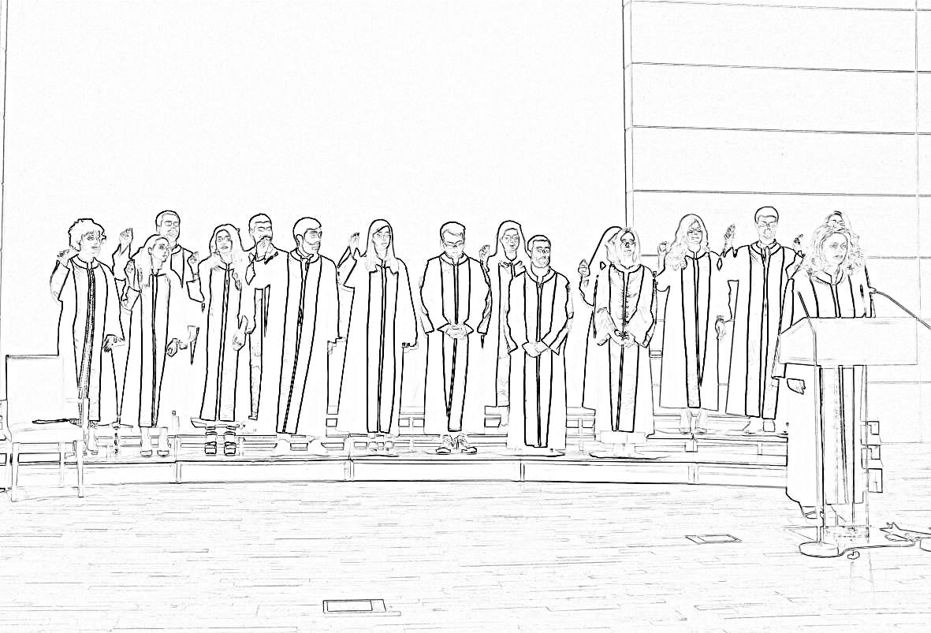
ΑΙΤΗΣΗ ΟΡΚΩΜΟΣΙΑΣ ΔΙΠΛΩΜΑΤΟΥΧΟΥ

ΕΠΩΝΥΜΟ :________________________________________________________
ΟΝΟΜΑ :________________________________________________________
ΠΑΤΡΩΝΥΜΟ:________________________________________________________
ΑΡ. ΜΗΤΡΩΟΥ:_______________________________________________________
ΔΙΕΥΘΥΝΣΗ: _________________________________________________________
ΤΗΛΕΦΩΝΟ: _________________________________________________________
EMAIL: ______________________________________________________________
ΗΜΕΡΟΜΗΝΙΑ ΑΝΑΚΗΡΥΞΗΣ: ________________________________________
( συμπληρώνεται από τη Γραμματεία του Τομέα)

Μετά την ολοκλήρωση του κύκλου Σπουδών μου, σύμφωνα με τον Κανονισμό του Προγράμματος Μεταπτυχιακών Σπουδών «Δέξιππος» του Τμήματος Φιλολογίας και αφού κατέθεσα τη διπλωματική μου εργασία στο ψηφιακό αποθετήριο ΠΕΡΓΑΜΟΣ, επιθυμώ να λάβω μέρος στην προσεχή τελετή ορκωμοσίας.

Αθήνα, _____/______/202_
Ο/Η Αιτών/ Αιτούσα

Σημείωση:
Η έκδοση του διπλώματος σε περγαμηνή κοστίζει 20,50€. Η αίτηση υποβάλλεται στη Γραμματεία του Τμήματος Φιλολογίας, 3^{ος} όροφος, όπου πληρώνεται και το ανάλογο παράβολο.

ΥΠΕΥΘΥΝΗ ΔΗΛΩΣΗ
^{(άρθρο 8 Ν.1599/1986)}
Η ακρίβεια των στοιχείων που υποβάλλονται με αυτή τη δήλωση μπορεί να ελεγχθεί με βάση το αρχείο άλλων υπηρεσιών (άρθρο 8, παρ. 4 Ν. 1599/1986)

 | ΠΡΟΣ: | τη Γραμματεία του Τομέα Κλασικής Φιλολογίας
 | Ο – Η Όνομα |  |  |  |  |  |  |  | Επώνυμο
 | Ονοματεπώνυμο Πατέρα
 | Ονοματεπώνυμο Μητέρας
 | Ημερομηνία γέννησης
 | Τόπος Γέννησης
 | Αριθ. Δελτ. Ταυτότητας |  |  |  |  |  | Τηλ. |  |  |  |  | Κινητό
 | Τόπος Κατοικίας |  |  |  |  | Οδός |  |  |  |  |  |  | Αριθ. |  | ΤΚ
 | Αριθμός Μητρώου μεταπτ. Φοιτητή |  |  |  |  |  | Δ/νση Ηλεκτρ. Ταχυδρομείου  (Ε-mail):
Με ατομική μου ευθύνη και γνωρίζοντας τις κυρώσεις, που προβλέπονται από της διατάξεις της παρ. 6 του άρθρου 22 του Ν. 1599/1986, δηλώνω ότι:

- Επιθυμώ να λάβω μέρος στην Τελετή Ορκωμοσίας, όταν και όπως αυτή ορισθεί, και αποδέχομαι τους όρους και τις προϋποθέσεις για τη διενέργειά της, σύμφωνα με τη σχετική ανακοίνωση της Γραμματείας του Τμήματός μου.
- Δεν έχω εκκρεμότητες με τις βιβλιοθήκες του Εθνικού και Καποδιστριακού Πανεπιστημίου Αθηνών, καθώς και με τη Βιβλιοθήκη της Σχολής μου.
- Δεν έχω εκκρεμότητες με την Φοιτητική Εστία, στην οποία διέμενα (εφόσον διαμένατε στη Φοιτ. Εστία, ειδάλλως διαγράφεται).
- Εάν για οποιοδήποτε λόγο δεν καταστεί δυνατό να παρευρεθώ στην Τελετή Ορκωμοσίας, οφείλω να ενημερώσω άμεσα τη Γραμματεία του Τομέα. Σε αυτή την περίπτωση, γνωρίζω ότι απαραίτητη προϋπόθεση για τη συμμετοχή μου σε οποιαδήποτε μεταγενέστερη Τελετή Ορκωμοσίας είναι η ενημέρωση της Γραμματείας, σύμφωνα με τις οδηγίες της και εντός της σχετικής προθεσμίας που θα ορισθεί και θα ανακοινωθεί.
- Απέστειλα ηλεκτρονικά όλα τα απαιτούμενα δικαιολογητικά εντός της προβλεπόμενης προθεσμίας.
*Η συμπλήρωση όλων των στοιχείων είναι υποχρεωτική.

Ημερομηνία: … /…/ 20….
Ο – Η Δηλών/ούσα

(Υπογραφή)

